REFERÊNCIAS: | DELIBERAÇÃO CEP-CAU/BR Nº 004/2021, DPOBR Nº 0111-06/2021, DPOBR Nº 0113-07/2021, DPOBR Nº 0118-09/2021
ORIGEM: | CONSELHO DE ARQUITETURA E URBANISMO DO BRASIL (CAU/BR).
ASSUNTO: | RELATÓRIO CONCLUSIVO DA COMISSÃO TEMPORÁRIA DE FISCALIZAÇÃO DO CAU/BR
MEMBROS DA COMISSÃO | CONSELHEIRO FEDERAL MATOZALÉM SANTANA  CONSELHEIRA FEDERAL PATRÍCIA SILVA LUZ DE MACEDO  CONSELHEIRA FEDERAL GIEDRE EZER DA SILVA MAIA  PRESIDENTE DO CAU/MG MARIA EDWIGES SOBREIRA LEAL  COORDENADORA DE FISCALIZAÇÃO DO CAU/RS ANDRÉA BORBA PINHEIRO
CONVIDADOS | CONSELHEIRO FEDERAL FABRÍCIO LOPES SANTOS  GERENTE DE FISCALIZAÇÃO DO CAU/RS ORITZ CAMPOS  COORDENADORA DA COMISSÃO DE FISCALIZAÇÃO DO CAU/SP ANGELA GOLIN
RELATÓRIO CONCLUSIVO DA COMISSÃO TEMPORÁRIA DE FISCALIZAÇÃO DO CAU/BR

CRIAÇÃO
A criação da Comissão Temporária de Fiscalização do CAU/BR (CTF-CAU/BR), em 2021, se justificou a partir do contexto resultante da aprovação da nova resolução de fiscalização, a Resolução CAU/BR nº 198, de 2020, e a consequente necessidade de acompanhamento de sua implementação e elaboração de um Plano Nacional de Fiscalização.
A proposta de criação partiu da Comissão de Exercício Profissional do CAU/BR, constante em sua Deliberação CEP-CAU/BR nº 004/2021, que também aprovou o Plano de Trabalho da CTF-CAU;/BR, com justificativa da sua criação, competências e cronograma de atividades.
A proposta da CEP-CAU/BR foi aprovada pelo Plenário do CAU/BR em 30 de abril de 2021, por meio da DPOBR nº 0111-06/2021, que estabeleceu que o funcionamento da Comissão teria duração de 4 de maio de 2021 a 31 de outubro de 2021, sendo posteriormente prorrogada até 18 de maio de 2022, por meio da DPOBR Nº 0118-09/2021.

Composição
A composição da comissão foi aprovada pelas DPOBR n° Nº 0111-06/2021 e DPOBR Nº 0113-07/2021, foi assim definida:
a) conselheira federal Patrícia Silva Luz de Macedo, como membro indicada pela CEP- CAU/BR;
b) conselheira federal Giedre Ezer da Silva Maia, como membro indicado pelo Plenário do CAU/BR;
c) presidente do CAU/MG Maria Edwiges Sobreira Leal, como membro indicada pelo Fórum de Presidentes do CAU;
d) conselheiro federal Matozalém Sousa Santana, como profissional com experiência ou conhecimento comprovado no tema; e
e) a coordenadora de fiscalização do CAU/RS Andréa Borba Pinheiro, como representante do grupo de fiscais do Sistema CAU.
Além destes, integraram a comissão, na condição de convidados, o conselheiro federal Fabrício Lopes Santos, o gerente de fiscalização do CAU/RS Oritz Campos e a coordenadora da Comissão de fiscalização do CAU/SP Ângela Golin.
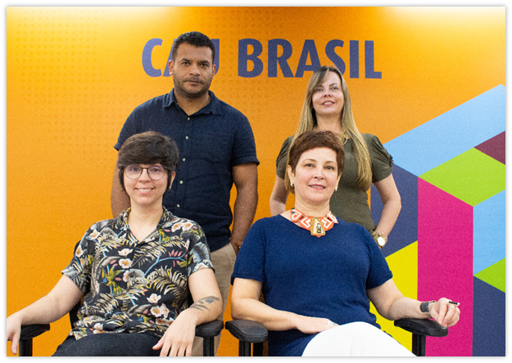
Figura 1: Membros da Comissão Temporária de Fiscalização do CAU/BR

Plano de trabalho
A Comissão teve por objetivo desenvolver e disseminar instrumentos e metodologias que disponham sobre a fiscalização do exercício profissional da Arquitetura e Urbanismo, os procedimentos para formalização, instrução e julgamento de processos por infração à legislação e aplicação de penalidades.
De acordo com o Plano de Trabalho aprovado, a comissão se propôs aos seguintes resultados:
- DESENVOLVER instrumentos e metodologias que disponham sobre a fiscalização do exercício profissional da Arquitetura e Urbanismo, seus procedimentos para formalização, instrução e julgamento de processos por infração à legislação e a aplicação de penalidades, e outros fatores;
- DIVULGAR e ESCLARECER os novos instrumentos e metodologias que disponham sobre a fiscalização do exercício profissional da Arquitetura e Urbanismo; e
- AVALIAR os novos instrumentos, métodos e procedimentos do processo de fiscalização do Sistema CAU.

Sendo prevista a entrega dos seguintes produtos:
- PRODUTO 1: PLANO NACIONAL DE FISCALIZAÇÃO – Instrumento de orientação para ações de fiscalização do exercício da profissão de Arquitetura e Urbanismo desenvolvido pelos CAU/UF e CAU/BR, respeitando a legislação de suporte e as características de cada ente do Sistema CAU;
- PRODUTO 2: DESENVOLVIMENTO DO INDICADORES DE FISCALIZAÇÃO– Ação desenvolvida por meio de estudos e trocas de informações com os CAU/UF;
- PRODUTO 3: DISSEMINAÇÃO, ACOMPANHAMENTO E ASSESSORAMENTO DA IMPLEMENTAÇÃO DA RESOLUÇÃO 198/2020-CAU/BR – Ação desenvolvida por meio de capacitações e treinamentos.

Reuniões
A metodologia de trabalho da Comissão previu uma dinâmica que consistiu em reuniões ocorridas quinzenalmente. Ao todo foram realizadas 19 reuniões ordinárias, sendo duas realizadas presencialmente em Brasília e as demais on line. Além disso, a CTF-CAU/BR participou da reunião do Fórum de Presidentes em 10 de março de 2022.

Data | Evento | Local
17 de maio de 2021 | 1ª Reunião Ordinária | On line
31 de maio de 2021 | 2ª Reunião Ordinária | On line
14 de junho de 2021 | 3ª Reunião Ordinária | On line
28 de junho de 2021 | 4ª Reunião Ordinária | On line
12 de julho de 2021 | 5ª Reunião Ordinária | On line
26 de julho de 2021 | 6ª Reunião Ordinária | On line
9 de agosto de 2021 | 7ª Reunião Ordinária | On line
23 de agosto de 2021 | 8ª Reunião Ordinária | On line
13 de setembro de 2021 | 9ª Reunião Ordinária | On line
25 de outubro de 2021 | 10ª Reunião Ordinária | On line
26 de novembro de 2021 | 11ª Reunião Ordinária | Brasília-DF
6 de dezembro de 2021 | 12ª Reunião Ordinária | Brasília-DF
24 de janeiro de 2022 | 13ª Reunião Ordinária | On line
7 de fevereiro de 2022 | 14ª Reunião Ordinária | On line
21 de fevereiro de 2022 | 15ª Reunião Ordinária | On line
14 de março de 2022 | 16ª Reunião Ordinária | On line
28 de março de 2022 | 17ª Reunião Ordinária | On line
25 de abril de 2022 | 18ª Reunião Ordinária | On line
9 de maio de 2022 | 19ª Reunião Ordinária | On line

Análise preliminar
Visando o levantamento de dados para o desenvolvimento de suas ações, como primeira ação, a CTF-CAU/BR solicitou aos CAU/UFs o envio das versões atualizadas dos Planos Estaduais e Manuais de Fiscalização, bem como de documentos, dados e boas práticas que julgussem relevantes à fiscalização do exercício profissional da Arquitetura e Urbanismo pelo CAU.
Foram recebidos materiais de 17 CAU/UFs, sendo eles CAU/AL, AM, BA, DF, GO, MG, PB, PE, PR, RJ, RN, RO, RR, SC, SE, SP e TO, tais como planos, manuais, guias, entre outros, que foram distribuídos para análise dos membros da comissão.
Tal material subsidiou as discussões posteriores e estruturação dos produtos desenvolvidos pela Comissão.

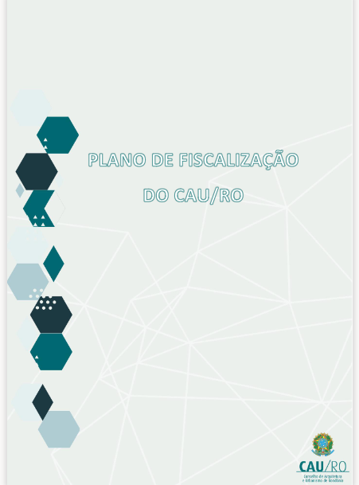
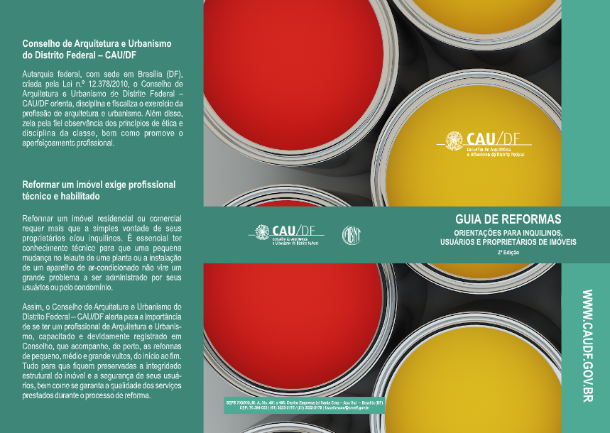

Figura 2 - Material encaminhado pelos CAU/UF

Seminário da Comissão Temporária de Fiscalização

A CTF-CAU/BR, além de suas reuniões ordinárias, realizou um Seminário em 12 de abril de 2022, que contou com a participação média de 100 (cem) participantes, entre eles, conselheiros (as) estaduais e federais, Presidentes de CAU/UF e equipe técnica dos CAU/UF que lidam com a fiscalização no âmbito do Conselho.
Entre os produtos apresentados, estavam o a estruturação do Plano Nacional e Manual, a proposta de Indicadores de Fiscalização, bem como o cronograma para implantação da Resolução CAU/BR nº 198 no SICCAU, conforme a programação a seguir:

10h | Abertura do evento  Presidente do CAU/BR - Nadia Somekh  Coordenador da CTF-CAU/BR- Matozalém Santana  Coordenadora do Fórum de Presidentes – Edwiges Leal
10h30 | Apresentação do Plano Nacional e Manual de Fiscalização  Coordenador da CTF-CAU/BR- Matozalém Santana
11h | Apresentação dos Indicadores de Fiscalização  Coordenadora do Fórum de Presidentes e membro da CTF-CAU/BR – Edwiges Leal
11h30 | Discussão e debate
12h30 | Intervalo para o almoço
14h | Implantação da Resolução CAU/BR nº 198 no SICCAU  Coordenadora de fiscalização do CAU/RS e membro da CTF-CAU/BR e do Grupo de Trabalho da Res. 198 – Andrea Pinheiro  Gerente do CSC – Márcio de Andrade
15h | Dúvidas
16h | Encerramento

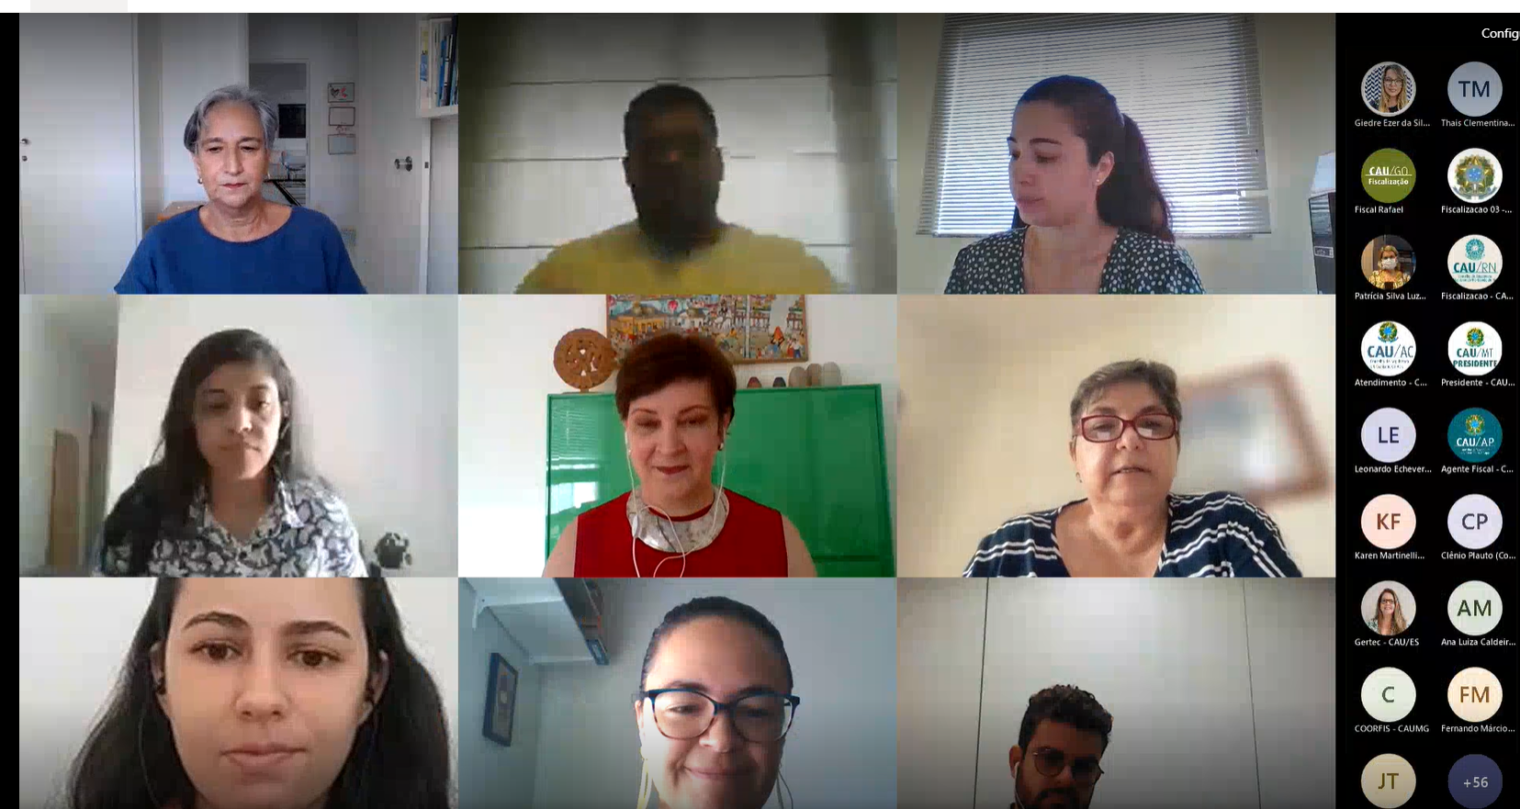
Figura 3 - Seminário da Comissão Temporária de Fiscalização

Conclusão e Propostas
A CTF- CAU/BR enfatiza a relevância do tema fiscalização na missão do CAU em defesa do regular e ético exercício da profissão e, por essa razão, entende que os trabalhos desenvolvidos pela comissão devem ser continuados de forma permanente, constante e multidisciplinar, envolvendo os diversos entes do Conselho que lidam com a temática.
A implantação da Resolução CAU/BR nº 198 ocasionará grandes impactos nas rotinas de fiscalização e na atuação do Conselho junto à sociedade, tal processo deve ser acompanhado de forma atenta, garantindo a correta aplicação dos normativos.
Com base no Cronograma de Execução de Metas previstos em seu Plano de trabalho, a Comissão realizou todas as ações previstas, sendo realizado parcialmente a elaboração do Plano Nacional de Fiscalização, conforme quadro a seguir:
AÇÃO | META | DESCRIÇÃO DA META | STATUS
DESENVOLVIMENTO DO PLANO NACIONAL DE FISCALIZAÇÃO | Levantamento de dados para desenvolvimento da ação | Levantamento de informações, documentos, declarações, solicitações e fatos sobre a fiscalização do exercício da profissão de Arquitetura e Urbanismo para o desenvolvimento do projeto. | Realizado
DESENVOLVIMENTO DO PLANO NACIONAL DE FISCALIZAÇÃO | Estruturação do Plano Nacional de Fiscalização | Formatação da minuta de Plano Nacional de Fiscalização, resultante das informações colhidas nas reuniões anteriores | Realizado
DESENVOLVIMENTO DO PLANO NACIONAL DE FISCALIZAÇÃO | Discussão e desenvolvimento do Plano Nacional de Fiscalização. | Elaboração da minuta do Plano Nacional de Fiscalização | Realizado
DESENVOLVIMENTO DO PLANO NACIONAL DE FISCALIZAÇÃO | Desenvolvimento dos indicadores de fiscalização | Ação desenvolvida por meio de estudos e trocas de informações com os CAU/UF | Realizado
DESENVOLVIMENTO DO PLANO NACIONAL DE FISCALIZAÇÃO | Aprovação, na Comissão Temporária de Fiscalização, do relatório conclusivo da CTF-CAU/BR | Aprovação e encaminhamento da minuta de Plano Nacional de Fiscalização para aprovação da CEP-CAU/BR. | Realizado parcialmente
APRESENTAÇÃO DA MINUTA DOCUMENTO ORIENTATIVO DE FISCALIZAÇÃO | Seminário de apresentação da minuta do plano nacional de fiscalização do CAU/BR | Apresentação aos CAU/UF da minuta do plano nacional de Fiscalização. | Realizado em 12 de abril de 2022
APRESENTAÇÃO NA CEP-CAU/BR DO RELATÓRIO CONCLUSIVO DA CTF-CAU/BR | Apresentação do relatório conclusivo da Comissão Temporária que apresenta o Plano Nacional de Fiscalização. | Análise do relatório conclusivo da CTF-CAU/BR pela CEP-CAUBR | A realizar em 13 de maio

Seguem abaixo as conclusões e propostas da Comissão para cada um dos produtos previstos em seu plano de trabalho.

PRODUTO 1: PLANO NACIONAL DE FISCALIZAÇÃO
A partir da análise do material encaminhados pelos CAU/UF ficou evidente a necessidade de um documento norteador de planejamento das ações de fiscalização no âmbito dos CAU. Para elaboração de tal documento se mostrou necessária uma discussão longa e ampla para definição de diretrizes nacionais alinhadas com o Planejamento Estratégico do Conselho. Também é fundamental a elaboração de diagnósticos e análise de dados e resultados, para o estabelecimento de metas e ações que devem ser alcançadas.
A CTF-CAU/BR avançou na elaboração do Plano, seguindo a estrutura abaixo, mas entende que a o prazo e a dinâmica de reuniões on line não foram suficientes para promover a discussão e estruturação de um Plano Nacional de Fiscalização de forma adequada.
- Objetivos
- Planejamento das ações
- Naturezas da fiscalização
- Estrutura da fiscalização
- Instrumentalização
- Diretrizes de estratégias de fiscalização

Proposta 1:
Com base no exposto a CTF-CAU/BR entende que a discussão e elaboração do Plano Nacional de Fiscalização não se esgota com o fim do prazo de vigência Comissão e deve ser continuada. Sendo assim, propõe a criação da Comissão Permanente de Fiscalização do CAU/BR, com os seguintes objetivos:
- Verificação do atendimento as resoluções e demais normativos do CAU;
- Monitoramento/Coordenação das ações de fiscalização a nível nacional;
- Acompanhamento dos indicadores de fiscalização;
- Monitoramento e diagnóstico das ações de fiscalização;
- Definição e atualização anual das diretrizes gerais do Plano Nacional de Fiscalização;
- Revisão e atualização periódica dos normativos, manuais, indicadores, base tecnológica e convênios de acesso à informação.
Esta comissão deverá contar com o assessoramento de equipe técnica qualificada para compilação e tratamento dos dados analíticos da fiscalização (quantitativo, resultados, análises, série histórica) por meio de relatórios padronizados no SICCAU.

PRODUTO 2: DESENVOLVIMENTO DO INDICADORES DE FISCALIZAÇÃO
Contatou-se que o Conselho não possui metodologia, indicadores e ferramentas tecnológicas que permitem o monitoramento e acompanhamento contínuo das ações, indicadores e resultados da fiscalização em âmbito nacional.
Os atuais indicadores se demonstraram ineficazes e cada CAU/UF acaba estabelecendo índices e critérios próprios para mensuração de sua eficiência, promovendo resultados e comparações equivocadas entre os estados.
A definição destes critérios é fundamental para a elaboração de diagnósticos e avaliação da atuação dos CAU/UF e elaboração do Planejamento Estratégico do CAU.

Proposta 2:
Diante deste cenário, a CTF-CAU/BR propõe a implantação de indicadores nacionais, divididos em duas categorias: planejamento e desempenho.

- Indicadores de Planejamento
São os indicadores que visam avaliar a abrangência e alcance das ações de fiscalização, com base nos dados do público alvo em cada estado considerando a atuação nas principiais frentes previstas no Planejamento Estratégico do Conselho, sendo elas: sociedade, ensino e institucional.
Tais indicadores contariam com um monitoramento trimestral e o desempenho seria analisado seguindo o critério abaixo:
Desempenho mínimo anual = 50 %
- Até 5% - Péssimo
- 6% a 25% - Ruim
- 26% a 50% - Regular
- 51% a 75% - Ótimo
- Acima de 75%- Excelente
Com base nestes dados, será possível a avaliação da atuação do Conselho e o estabelecimento de um parâmetro de eficiência nacional, considerando o alcance das ações de fiscalização e a estrutura mínima necessária em cada CAU/UF.

- Frente Sociedade
Objetivo: Planejar e executar ações orientativas com foco na compreensão das atribuições do arquiteto e urbanista, importância de um profissional qualificado, responsabilidade, do impacto, legislação vigente e penalidades.
Ações/Indicadores: Promover ações orientativas para o maior número de pessoas dentro do público alvo.
Público alvo: Síndicos, Associação de Condomínios e de Bairros, etc.
Fórmula: nº público orientado/capacitado
nº total do público alvo
- Frente Ensino
Objetivo: Planejar e executar ações educativas com foco na formação dos futuros profissionais, capacitação de professores, importância do exercício ético e legal da profissão. Temas: Ética, Exercício profissional, Atribuições, Escritórios Modelos e Empresas Juniores
Ações/Indicadores: Promover ações educativas para o maior número de pessoas dentro do público alvo.
Público alvo: Instituições de ensino, estudantes, professores e Coordenadores de Curso.
.
Fórmulas: nº estudantes orientados/capacitados
nº de estudantes no Estado

nº Instituições de Ensino Fiscalizadas
nº de IES no Estado

- Frente Institucional
Objetivo: Planejar e executar ações com foco na fiscalização do exercício profissional em aos órgãos públicos, editais de licitação relacionados a Arquitetura ou Urbanismo.
Ações/Indicadores: Promover ações de fiscalização para o maior número de unidades dentro do público alvo.
Público alvo: Editais de licitação e demandas recebidas por meio de convênios e acordos.
Fórmulas = nº editais de licitação fiscalizados______________
nº de editais licitações relacionados a engenharia e arquitetura*
*obtido por meio de plataformas pagas a serem disponibilizadas pelo CAU/BR

____________nº de demandas atendidas
nº de demandas recebidas por meio de convênios e acordos

_________nº de órgãos públicos fiscalizados________
nº de órgãos públicos com seções de arquitetura no Estado*
* que o CAU tenha cadastrado/registrado

- Indicadores de desempenho:
São os indicadores que visam monitorar as rotinas de fiscalização, por meio de emissão de relatórios padronizados periódicos no SICCAU, sendo possível a padronização do desempenho dos CAU/UF em âmbito nacional.
Sugere-se o e estabelecimento de metas mínimas de acordo com a quantidade de fiscais em cada estado. Com base nesses parâmetros, cada CAU/UF conseguirá delimitar seu planejamento de fiscalização com base na sua estrutura existente.
A comissão propõe a quantidade mínima mensal de ações, como base na atuação de 1 (um) fiscal, com carga horária semanal de 40 (quarenta) horas, sem apoio do auxiliar de fiscalização.
Sendo assim, como sugestão, cada CAU/UF deverá mensalmente, para cada fiscal em sua estrutura organizacional, realizar ações de fiscalização em pelo menos:
  - 5 editais;
  - 10 obras;
  - 15 redes sociais/sites;
  - 2 instituições de ensino;
  - 5 denúncias;
  - 2 condomínios/associações de bairro;
  - 2 eventos.
No caso de fiscal que conte com o apoio do auxiliar de fiscalização ou estagiários a quantidade de ações deverá ser aumentada em 50%.
Ressalta-se que os números acima são sugeridos e deverão ser revisados conforme o monitoramento periódico.

Proposta 3:
Para avaliação em período experimental, sugere-se a definição de CAU/UFs “pilotos” que se comprometam na implantação e avaliação dos indicadores propostos.

PRODUTO 3: DISSEMINAÇÃO, ACOMPANHAMENTO E ASSESSORAMENTO DA IMPLEMENTAÇÃO DA RESOLUÇÃO 198/2020-CAU/BR
A CTF-CAU/BR, ao constatar que o prazo previsto para início da vigência da Resolução CAU/BR nº 198 seria insuficiente, tendo em vista a não adequação do Sistema de Informação e Comunicação do CAU (SICCAU), propôs a criação de grupo de trabalho, com a participação de funcionários dos CAU/UF, a fim de contribuírem e acelerarem a criação do escopo de funções para implantação da Resolução.
Tal proposta, foi encaminhada e aprovada pela CEP-CAU/BR por meio da DELIBERAÇÃO Nº 033/2021 – CEP–CAU/BR, resultando na edição da Portaria PRES N° 375, de 24 de setembro de 2021, que instituiu o grupo de trabalho com as seguintes finalidades:
I – contribuir com a elaboração e aprovação do escopo para implantação da Resolução CAU/BR n° 198, de 15 de dezembro de 2020, no Sistema de Informação e Comunicação dos Conselhos de Arquitetura e Urbanismo (SICCAU), seguindo os ritos propostos na Metodologia de Desenvolvimento de Software do CAU (MGDS-CAU);
II – realizar testes de funcionalidades, conforme estabelecido nos ritos propostos na Metodologia de Desenvolvimento de Software do CAU (MGDS-CAU), especificamente na etapa de homologação 1ª etapa;
III – estabelecer o entendimento do processo de fiscalização, em conformidade com o previsto na Metodologia de Desenvolvimento de Software do CAU (MGDS-CAU);
IV – propor modelos de documentos a serem utilizados no procedimento fiscalizatório, como notificações, autos de infração, relatórios, comunicados, etc.
O andamento dos trabalhos do referido grupo foi comunicado e acompanhado pela Comissão, por meio do envio das súmulas periódicas e relatos da coordenadora de fiscalização do CAU/RS Andrea Borba, membro do Grupo de Trabalho e da CTF-CAU/BR.
A Comissão também prestou esclarecimentos, conjuntamente com a CEP-CAU/BR, frente os questionamentos encaminhados pelo Grupo de Trabalho, visando a correta interpretação da norma para implantação de regras no SICCAU.
As reuniões da Comissão também contaram com a presença, em duas ocasiões, da Gerência e equipe técnica do CSC para troca de informações quanto ao andamento da implantação da Resolução no SICCAU. O cronograma preliminar para implantação foi apresentado apenas na 17ª Reunião Ordinária da Comissão, em março de 2022. Na ocasião, foi informado que a equipe cumpriria o prazo para início da vigência da resolução, que foi prorrogado para 1° de julho de 2022, por meio da Resolução n° 208, de 27 de agosto de 2021.
Diante do acordo de Cooperação Técnica firmado com o Tribunal Regional Federal da 4ª Região (TRF-4), com a finalidade de autorizar a cessão do direito de uso do SEI, Sistema Eletrônico de Informações, aprovado por meio da DPOBR Nº 0120-09/2022, a Comissão destaca a necessidade de compatibilização entre os sistemas SICCAU e SEI, tendo em vista que a Resolução CAU/BR nº 198 prevê que rodos os procedimentos e processos inerentes à fiscalização deverão tramitar em plataforma digital.
Tendo em vista que a implantação da resolução não ocorreu durante a vigência da CTF-CAU/BR, a comissão não pôde acompanhar e avaliar a Resolução em operação. No entanto, verificou-se a importância e necessidade de capacitações e elaboração de material orientativo para subsidiar as equipes e conselheiros frente aos novos procedimentos previstos no Resolução CAU/BR nº 198.
Para estruturação e definição dos conteúdos destas capacitações, se faz necessária a criação de grupo que promova a troca de informações entre as equipes técnicas dos CAU/UF, que lidam com a parte operacional da fiscalização, e as assessoria do CAU/BR, responsáveis pelas orientações normativas e jurídicas. Também é necessário que tal trabalho seja monitorado por uma Comissão Permanente do Conselho.
A partir dos trabalhos desenvolvidos por este grupo, também será possível a elaboração dos Procedimentos Operacionais Padrão (POPS) a nível nacional e a atualização do manual de fiscalização ao novo normativo proposto e as diretrizes no Plano Nacional de Fiscalização.
Os POPs poderão ter como foco as diversas frentes de atuação de fiscalização, tais como: canteiro de obras, escritório de projetos, instituições de ensino, editais de licitação, redes sociais, etc. Cada POP poderá conter:
- Formas de atuação da equipe de fiscalização;
- Legislação pertinente;
- Forma de regularização;
- Fluxo;
- Modelos de documentos.
Proposta 4:
Diante disso, a CTF CAU/BR propõe a criação da Grupo de trabalho, composto com equipe técnica do CAU/BR e CAU/UF (preferencialmente de cada região do país), com os seguintes objetivos:
- Acompanhamento da implantação da Resolução no SICCAU;
- Estruturação e realização de treinamentos e capacitação nos CAU/UF de forma regionalizada;
- Elaboração de material e guias orientativos aos CAU/UFS;
- Elaboração de Procedimentos Operacionais Padrão para ações de fiscalização;
- Estruturação do Manual de Fiscalização
Brasília, 9 de maio de 2022.
MATOZALÉM SOUSA SANTANA  Coordenador | GIEDRE EZER DA SILVA MAIA  Coordenadora-adjunta
MARIA EDWIGES SOBREIRA LEAL  Membro | PATRÍCIA SILVA LUZ DE MACEDO  Membro
ANDRÉA BORBA PINHEIRO
Membro

